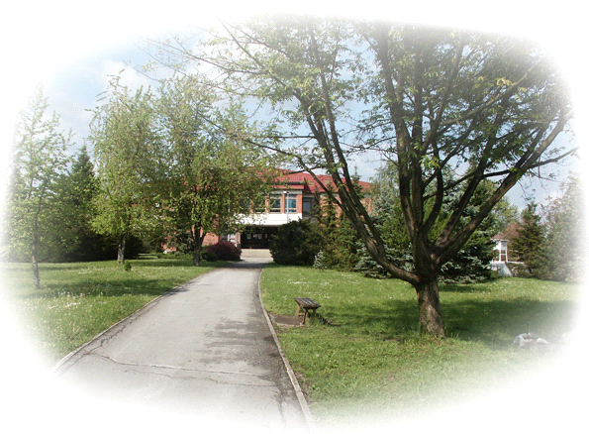
ŽUPANIJA KARLOVAČKA
ŠUMARSKA I DRVODJELJSKA ŠKOLA
K A R L O V A C
Vatrogasna cesta 5
tel: 047/ 609 - 599; fax: 047/ 611 – 175
e-mail: sum.skola-klc@ka.t-com.hr

Dragi osmaši!

Još je malo vremena ostalo za donošenje vaše važne životne odluke o izboru prvog zanimanja.
Ako ste još neodlučni pogledajte koja zanimanja nudi naša škola smještena u najljepšoj zelenoj oazi našega grada.

Četverogodišnji programi:
Tradicionalno, ali uvijek interesantno zanimanje šumarski tehničar
Kreativno i atraktivno zanimanje drvodjeljski tehničar dizajner
Intrigantno zanimanje
METEOROLOŠKI TEHNIČAR
Trogodišnji programi:
Poznato staro i uvijek unosno obrtničko zanimanje koja pruža velike mogućnosti
modernim menagerima.
STOLAR

Detaljnije u nastavku!

ŠUMARSKI TEHNIČAR

1 ODJELJENJE – 24 učenika
- školovanje traje 4 godine

PRAVO ZANIMANJE ZA TEBE
- ako voliš prirodu i zanima te životni ciklus biljaka,
- želiš obavljati poslove u uzgajanju, zaštiti i uređivanju šuma i šumskom građevinarstvu,
- želiš upravljati specijaliziranim šumskim strojevima i uređajima koji se koriste u šumarstvu,
- želiš više znati o divljači, pticama i kukcima u šumi,
- htio bi bolje osvijestiti današnje ekološke probleme
- želiš šumi pružiti stručnu njegu…

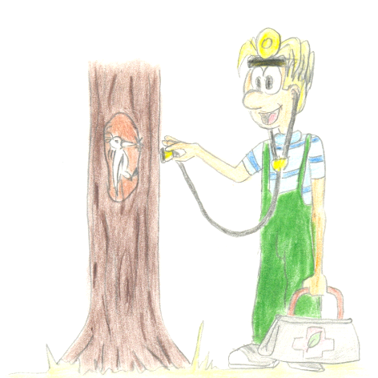

PREDMETI ZNAČAJNI ZA UPIS U 1. RAZRED
ZA ŠUMARSKOG TEHNIČARA

- hrvatski jezik, strani jezik, matematika,
biologija, kemija, tehnička kultura

- Potrebno je Uvjerenje o zdravstvenoj sposobnosti Medicine rada

- nakon 4. razreda i izrade i obrane završnog rada postoji mogućnost zapošljavanja u šumarstvu; u zdravom i čistom okolišu ili nastavka školovanja na srodnim studijima - šumarstvo ili urbano šumarstva, lovstvo i zaštita prirode kao i na svim ostalim fakultetima i veleučilištima uz uvjet da položite ispite državne mature.

DRVODJELJSKI TEHNIČAR DIZAJNER

1 ODJELJENJE – 20 učenika
- školovanje traje 4 godine

ATRAKTIVNO I KREATIVNO ZANIMANJE
ZA TEBE AKO ŽELIŠ

- idejno osmisliti i izraditi proizvod od drva
- mijenjati i učiniti ljepšim i ugodnijim svoj životni prostor
- crtati i dizajnirati u računalnim programima
- svoj potpis vidjeti uz dizajn nekog modernog naslonjača za ljenčarenje
- urediti svoj dom baš po svojoj mjeri

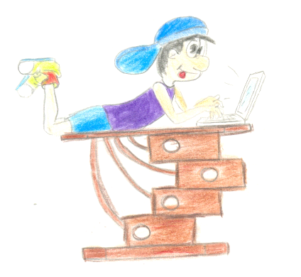

PREDMETI ZNAČAJNI ZA UPIS U 1. RAZRED
- hrvatski jezik, strani jezik, matematika,
fizika, likovna kultura, tehnička kultura

- Potrebno je Uvjerenje o zdravstvenoj sposobnosti Medicine rada

- nakon 4. razreda i i izrade i obrane završnog rada postoji mogućnost zapošljavanja u radionicama za dizajniranje i oblikovanje namještaja te uređenje interijera, salonima namještaja ili nastavka obrazovanja na različitim fakultetima, a najsrodniji je drvno - industrijski smjer na Šumarskom fakultetu ili studiji dizajna… uz uvjet da položite ispite državne mature.

METEOROLOŠKI TEHNIČAR
(JEDINI U HRVATSKOJ)
- 1 odjeljenje – 20 učenika
- školovanje traje 4 godine

INTRIGANTNO ZANIMANJE ZA TEBE
AKO TE ZANIMA

- Zašto pada kiša?
- Kako nastaju pijavice ili duga?
- Kako prepoznati oblake?
- Koje se sve pojave i procesi događaju u prirodi?
- Kako obraditi mjerne i motrene podatke?
- Kako održavati i baždariti mjerne instrumente?

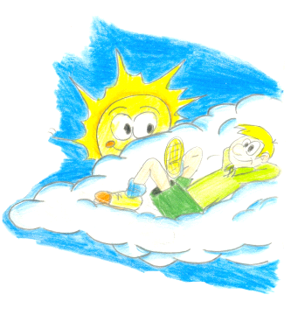

PREDMETI ZNAČAJNI ZA UPIS U 1. RAZRED

- hrvatski jezik, strani jezik, matematika,
biologija, fizika, geografija

- nakon 4. razreda i izrade i obrane završnog rada postoji mogućnost zapošljavanja na meteorološkim i hidrološkim postajama , u vodoprivredi, Hrvatskim cestama i sl. ili nastavka obrazovanja na fakultetima; najsrodniji je Prirodoslovno – matematički fakultet .predmet fizika, smjer geofizika, struka meteorologija uz uvjet da položite ispite državne mature.

STOLAR
1 ODJELJENJE – 20 učenika
- školovanje traje 3 godine

ŽELIŠ VEĆI DIO VREMENA PROVESTI NA PRAKTIČNOM RADU U RADIONICI
I ŽIVOTNI CILJ TI JE POSTATI MODERAN I USPJEŠAN OBRTNIK – MANAGER
A UZ TO:
- voliš drvo,
- želiš izrađivati namještaj baš po svojoj mjeri,
- dizajnerske zamisli provodiš u djelo,
- dekorirati prostor iz snova,
- pravi si “tata mata” za obradu drva

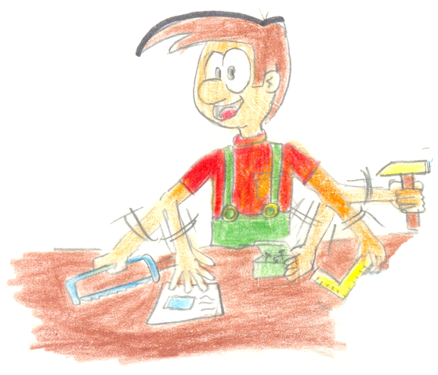
- Ne utvrđuje se minimalni broj bodova potreban za upis.
- Potrebno je Uvjerenje o zdravstvenoj sposobnosti Medicine rada
- Ugovor o naukovanju

- Nakon položenog završnog ispita mogućnost zapošljavanja u obrtništvu
- mogućnost napredovanja do zvanja majstora.

STJEČEMO ZNANJA I VJEŠTINE:
- u školskom arboretumu
- učenjem i zabavom u meteorološkom krugu
- na vježbama u šumama u blizini grada,
- na poligonu, u radionicama
- u sportskoj dvorani i na sportskim terenima
- na stručnim ekskurzijama
- u informatičkim učionicama
- na stručnim sajmovima, izložbama i smotrama

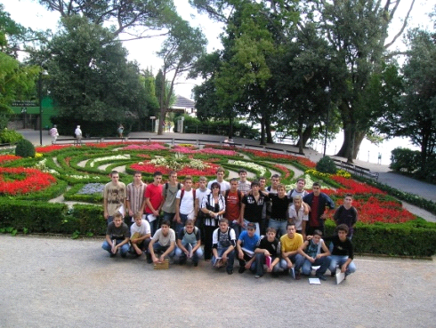

www.ss-sumarskaidrvodjeljska-ka.skole.hr

DRUŽIMO SE I SUDJELUJEMO I U RAZLIČITIM:
- projektima – školskim i međunarodnim
- sportskim aktivnostim,
- globe programu, natjecanjima i smotrama
- smotrama radova - dizajnera i stolara
- izložbama uradaka od drveta
- natjecanjima gdje postižemo zavidne rezultate,
- Otvorenom danu škole
- Danu zamijenjenih uloga,
- Danu škole (sportski susreti, igre, izleti, ....

Kandidati se za upis u obrazovne programe prijavljuju i upisuju putem mrežne stranice Nacionalnoga informacijskog sustava prijava i upisa u srednje škole (NISpuSŠ) www.upisi.hr.

MOGUĆNOST SMJEŠATAJA U
UČENIČKIM DOMOVIMA KARLOVAC I DUGA RESA

